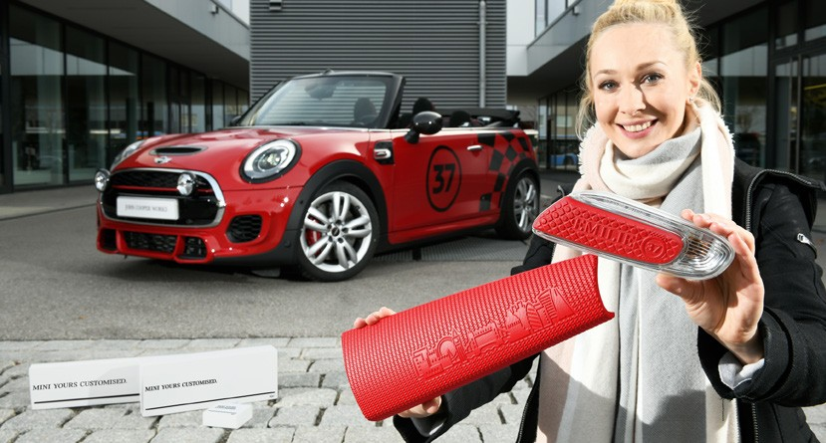
MINI YOURS CUSTOMISED: IDEALNIE SPERSONALIZOWANE ORYGINALNE MINI.

Nowe możliwości indywidualizacji dla brytyjskiej marki aut premium: w ramach innowacyjnego pakietu możliwe jest wytwarzanie ozdobników bocznych, listew wewnętrznych, podświetlanych listew progowych i diodowych projektorów w drzwiach w stylistyce zaprojektowanej przez klienta. Personalizowane doposażenie wielu modeli MINI będzie dostępne w 2018 roku.

Monachium. Charakterystyczna dla MINI indywidualizacja w nowej odsłonie. W ramach oferty MINI Yours Customised brytyjski producent samochodów klasy premium proponuje wybrane elementy doposażenia MINI w stylistyce wybranej przez klientów. Dzięki temu użytkownik może personalizować auto na wiele sposobów według własnych upodobań. Innowacyjny pakiet będzie dostępny w 2018 roku w wielu modelach MINI w Europie oraz na innych dużych rynkach. W palecie produktów MINI Yours Customised znajdą się również wstawki kierunkowskazów, czyli tak zwane ozdobniki boczne, listwy ozdobne po stronie pasażera, podświetlane listwy progowe i diodowe projektory w drzwiach.

Klienci mogą wybierać, projektować i zamawiać elementy doposażenia dostępne w ofercie MINI Yours Customised w nowym sklepie internetowym stworzonym specjalnie dla nowego pakietu. Zamówione indywidualizowane elementy będą wytwarzane przy wykorzystaniu innowacyjnych technologii takich jak druk 3D czy grawerowanie laserowe. Zaawansowany proces produkcyjny umożliwia precyzyjną realizację oczekiwań klientów. Indywidualnie projektowane produkty będą dostarczane w ciągu zaledwie kilku tygodni. Konstrukcja elementów umożliwia ich samodzielny montaż przez klienta lub partnera serwisowego MINI. Klienci mogą je wielokrotnie wymieniać w zależności od upodobań. Oznacza to, że w razie ewentualnej późniejszej sprzedaży samochodu elementy spersonalizowane można zastąpić innymi.
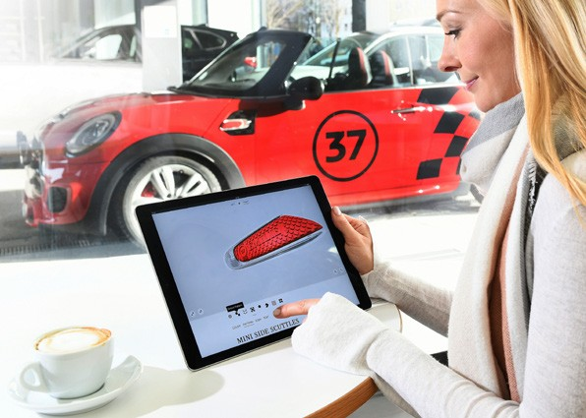
MINI pionierem indywidualizacji, cyfryzacji i druku 3D
Dzięki ofercie MINI Yours Customised brytyjska marka premium potwierdza swój status pioniera i wyznacza nowe trendy w zakresie realizacji oczekiwań klienta, upowszechniania usług cyfrowych i opracowywania innowacyjnych procesów produkcyjnych. Szerokie możliwości indywidualizacji MINI są bardzo wysoko cenione w ogólnoświatowej społeczności miłośników marki. Wyjątkowa różnorodność wyposażenia specjalnego i oryginalnych akcesoriów MINI już dziś daje klientom szerokie możliwości wyboru niepowtarzalnych akcentów przy konfigurowaniu swojego MINI. Przy projektowaniu samochodu uwzględniono aspekt kreatywnej interakcji między producentem a klientem. W ramach tego procesu MINI daje klientom możliwość wyboru spośród szerokiej gamy opcji i aktywnego włączenia wybranych rozwiązań w proces projektowania samochodu przy zachowaniu charakterystycznej stylistyki MINI. Przy indywidualizacji z wykorzystaniem produktów MINI Yours Customised miłośnicy marki MINI mogą wybierać kolory, wzory, wykończenia powierzchni oraz emblematy. Istnieje także możliwość uwzględnienia w procesie projektowania własnego tekstu i podpisu. Niezrównana w branży motoryzacyjnej swoboda wyboru umożliwia klientom przekształcenie MINI w jedyne w swoim rodzaju auto, które będzie wyrażać gust i kreatywność właściciela. W razie zmiany upodobań i nowych pomysłów klienci mogą dowolnie zmieniać wybrane rozwiązania.

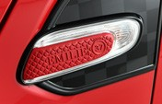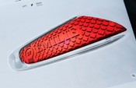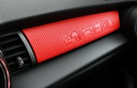
Druk 3D

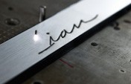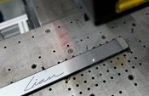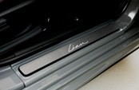
Procedura produkcji: grawerowanie laserowe

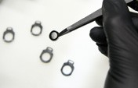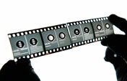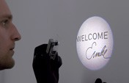
Procedura produkcji: podświetlane boczki drzwi

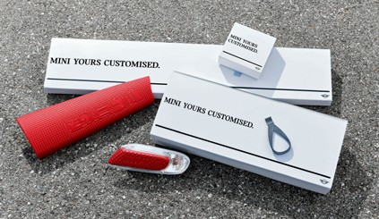
MINI spełnia indywidualne oczekiwania klientów dzięki zaawansowanym technologiom cyfrowym i innowacyjnym procesom produkcyjnym. Oprócz sklepu internetowego o globalnym zasięgu opracowano również całkiem nowy łańcuch dystrybucji pod kątem sprzedaży bezpośredniej. Stworzono też całkiem nową procedurę druku 3D umożliwiającą sprawne wytwarzanie dużej liczby poszczególnych produktów z pakietu MINI Yours Customised.

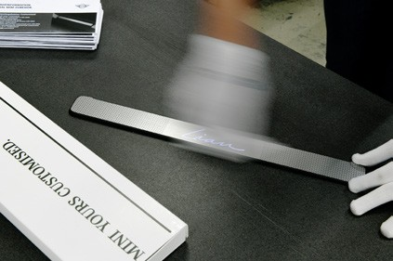
Dostępne elementy można konfigurować w sklepie internetowym oferującym nową gamę produktów. Punktem centralnym sklepu jest nowoczesne i przyjazne dla użytkownika, elastyczne narzędzie do personalizacji wyposażenia. Ma całkiem nową strukturę i układ oraz wykorzystuje specjalne innowacyjne oprogramowanie. Po zakończeniu procesu zamawiania rozwiązania wybrane i zapisane przez klienta sklepu są przekazywane w postaci cyfrowej do odpowiedniego zakładu produkcyjnego, gdzie przesłane dane są wykorzystywane bezpośrednio przy produkcji unikatowych elementów. Przykładowo sterowana cyfrowo drukarka 3D otrzymuje instrukcje na podstawie danych opracowanych przy konfiguracji, a następnie wytwarza ozdobniki i listwy dokładnie według projektu wybranego przez klienta. Wszystkie indywidualizowane elementy dostępne w ofercie MINI Yours Customised będą produkowane w zakładach w Niemczech.

Drukarki 3D są zaawansowanymi urządzeniami, które zostały precyzyjnie skonfigurowane przez BMW Group pod kątem tego rodzaju produkcji dzięki strategicznej współpracy z wyspecjalizowanymi firmami takimi jak Hewlett-Packard Inc., Carbon Inc. i EOS GmbH. Po raz pierwszy firmy te miały możliwość dostarczenia tworzyw sztucznych najwyższej klasy specjalnie na potrzeby programu MINI Yours Customised. Sterowane komputerowo laserowe grawerowanie listew progowych zgodnie z wybranym przez klienta wzorem opracowano według rygorystycznych wytycznych MINI dotyczących jakości produktów. Dzięki temu wszystkie produkty MINI Yours Customised będą spełniać takie same wysokie standardy pod względem formy, funkcjonalności i bezpieczeństwa jak fabrycznie produkowane komponenty ze standardowej oferty oryginalnych akcesoriów MINI.
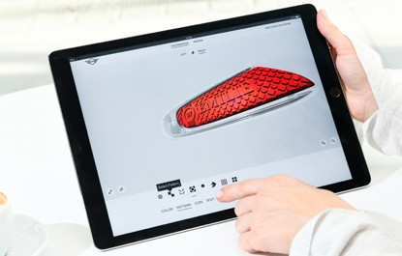
Konfiguracja online: szablony i linie stylistyczne jako baza dla niczym nieograniczonej kreatywności klientów MINI.
Nacisk na oczekiwania klienta oraz prosta obsługa – te dwa aspekty stanowiły priorytet przy tworzeniu sklepu internetowego oferującego produkty MINI Yours Customised. Przy tworzeniu autorskich projektów aplikacja prowadzi użytkownika przez poszczególne etapy procesu projektowania, pozostawiając przy tym duże pole manewru dla własnej kreatywności. Przykładowo ozdobniki boczne i listwy można projektować w wybranych kolorach, wykończeniach powierzchni i wzorach w dowolnej kolejności. Wykończenia i wzory są w pełni skalowalne, co oznacza, że można je dowolnie dopasowywać do konkretnych wymagań. Użytkownik ma również dostęp do linii stylistycznych, spośród których może wybierać tematycznie dopasowane wzory, kolory oraz emblematy. Ich rozmiar można regulować, a poszczególne elementy mogą być dowolnie konfigurowane w obrębie pola projektowego. W ramach linii stylistycznych dostępne są emblematy o różnej tematyce, m.in. związanej z podróżami, aktywną rekreacją oraz bogatą i zróżnicowaną historią MINI.

W polu tekstowym można wprowadzić napis, dopasować skalę i lokalizację. Jest to przestrzeń kreatywnej ekspresji, w której można uwiecznić na przykład imię kierowcy, pasażera lub samochodu – a także osobistą treść, która znajdzie się w spersonalizowanym produkcie MINI Yours Customised. Aż do zakończenia konfiguracji użytkownik może swobodnie poruszać się między poszczególnymi etapami procesu, aby perfekcyjnie dopasować kolory, wzory, emblematy i napisy.

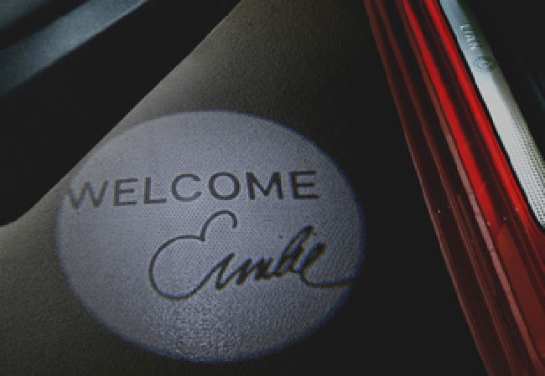
Szeroka paleta kolorów, wzorów i emblematów z różnych linii stylistycznych jest także dostępna przy indywidualizacji podświetlanych listew progowych i diodowych projektorów w drzwiach. Wymienione elementy można uzupełniać dowolnym tekstem, który należy wprowadzić w przeznaczonym do tego polu. Liczba wersji, jakie można uzyskać na bazie dostępnych w ofercie kolorów, wzorów, emblematów i napisów, tworząc projekt wyrażający zainteresowania, styl życia i temperament kierowcy MINI, jest niemal nieograniczona.

Dla tych klientów, którzy chcą pochwalić się kreatywnością przed innymi, przewidziano funkcję zrzutu ekranu i udostępniania linku do stworzonych przez siebie projektów w mediach społecznościowych. Dzięki temu w społeczności MINI tworzy się źródło dodatkowej inspiracji. W razie jakichkolwiek problemów z konfiguracją użytkownicy mogą kontaktować się telefonicznie lub e-mailowo z centrum obsługi utworzonym specjalnie na potrzeby programu MINI Yours Customised.

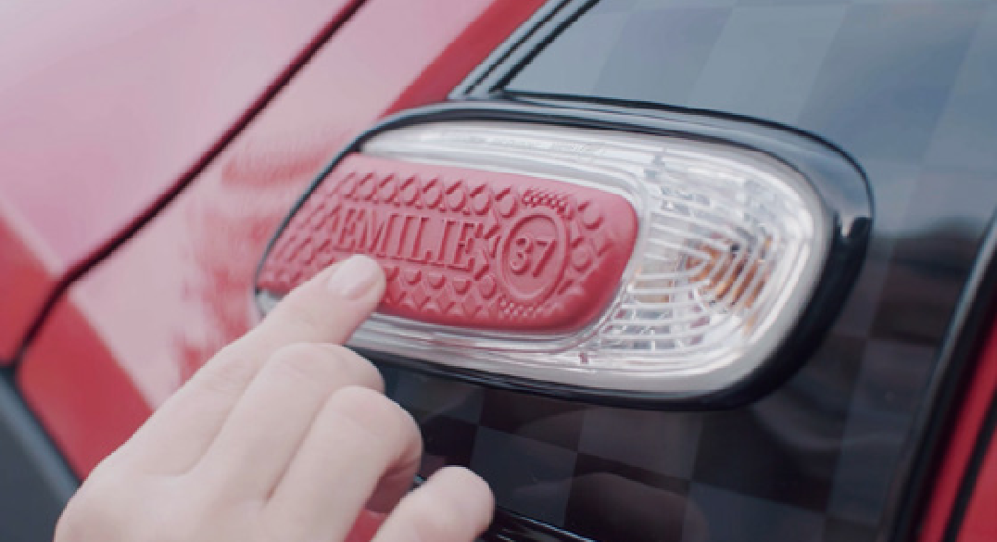
> LINK VIDEO MINI Yours Customised PF0005769.mov

Indywidualizacja ozdobników bocznych MINI: ogromny wybór kolorów, wykończeń, wzorów, emblematów i napisów.
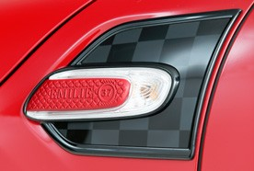
Ozdobniki boczne w postaci obramowań wstawek kierunkowskazów bocznych są produkowane w procesie druku 3D, a następnie lakierowane w kolorze zamówionym przez klienta. Paleta obejmuje matowe lakiery Aspen White, Chili Red, Jet Black, Melting Silver oraz White Silver. Dostępna jest także szeroka gama wzorów wykończeń powierzchni do indywidualnej konfiguracji. Każda z opcji jest skalowalna. Uzupełnieniem oferty są emblematy z czterech linii stylistycznych oraz specjalne pole do wprowadzania autorskiego tekstu. Użytkownik może także zdecydować się na odmienny projekt ozdobników bocznych po lewej i prawej stronie auta – na przykład z imieniem kierowcy i pasażera.
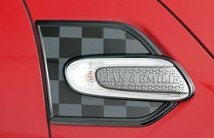
Ozdobniki boczne zamawiane z pakietu MINI Yours Customised są dostarczane po dwie sztuki w komplecie z białymi kierunkowskazami. Elementy można zamawiać do aktualnie dostępnych MINI 3- i 5-drzwiowych oraz MINI Cabrio. Przy montażu na panelach bocznych samochodu wykorzystywany jest mechanizm zatrzaskowy przeznaczony do montowania komponentów standardowych. Dzięki temu ozdobniki boczne można łatwo wymieniać w zależności od preferencji użytkowników. 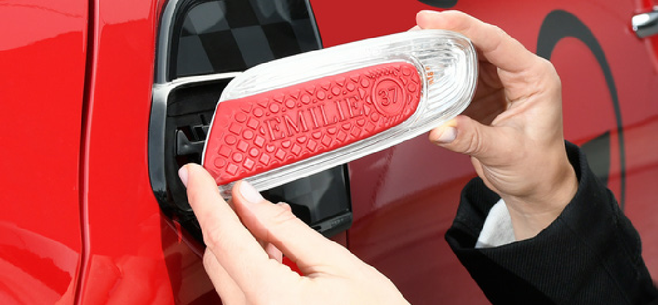
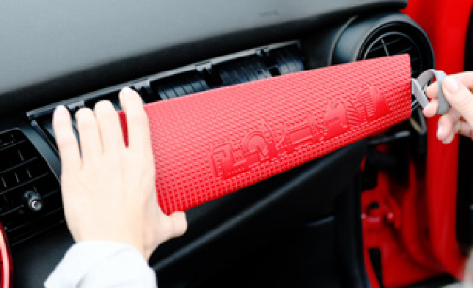
Personalizacja listew ozdobnych MINI: dużo przestrzeni na kreatywność.
Listwy dostępne w ramach programu MINI Yours Customised są również wytwarzane w profesjonalnym procesie druku 3D. Zapewniają doskonałe ujście dla kreatywności we wnętrzu 3- i 5-drzwiowych MINI oraz MINI Cabrio z aktualnie dostępnej generacji modeli. Listwa montowana jest w desce rozdzielczej po stronie pasażera w miejsce elementu fabrycznego. W razie potrzeby listwę można wymienić na inną indywidualnie zaprojektowaną wersję. Wymogiem jest doposażenie samochodu w odpowiednią bazę.

Listwy są dostępne w szerokiej palecie matowych odcieni: Aspen White, Chili Red, Starlight Blue, Moonwalk Grey i Jet Black. Duży wybór wykończeń powierzchni, wzorów graficznych i emblematów z różnych linii stylistycznych rozszerza możliwości indywidualnej stylizacji. Można także wprowadzić własną treść w polu tekstowym. Podobnie jak emblematy, wielkość pola można dowolnie konfigurować na powierzchni listwy.

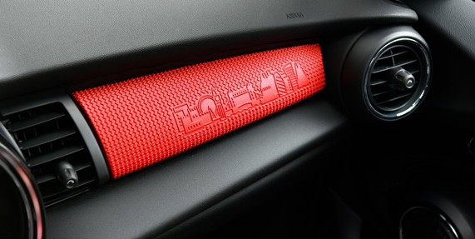

Personalizacja podświetlanych boczków drzwi MINI: witamy w autorsko zaprojektowanym MINI.
Wystarczy otworzyć drzwi po stronie kierowcy lub pasażerów, aby przekonać się, jak mocne wrażenie robią podświetlane boczki drzwi MINI dostępne w ofercie MINI Yours Customised. Wśród opcji stylizacyjnych dostępne są na przykład wersje ze szlifem podłużnym oraz z czarnego aluminium. Można także wybierać spośród kilku skalowalnych wzorów podstawowych. Projekt można uzupełnić emblematem wybranym z jednej z linii stylistycznych. Kierowca MINI może dosłownie złożyć swój podpis na tym produkcie z oferty MINI Yours Customised. W polu tekstowym można wprowadzić imię lub dowolny napis drukowanymi literami lub w formie własnego „autografu” użytkownika.

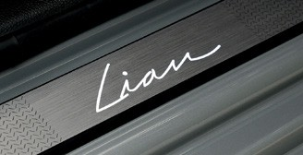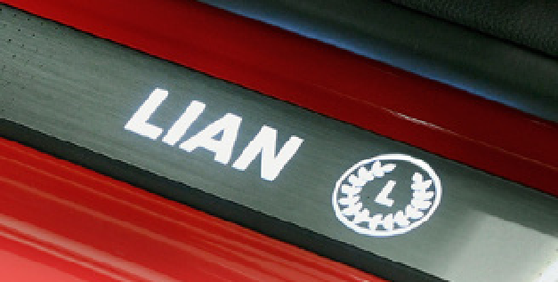
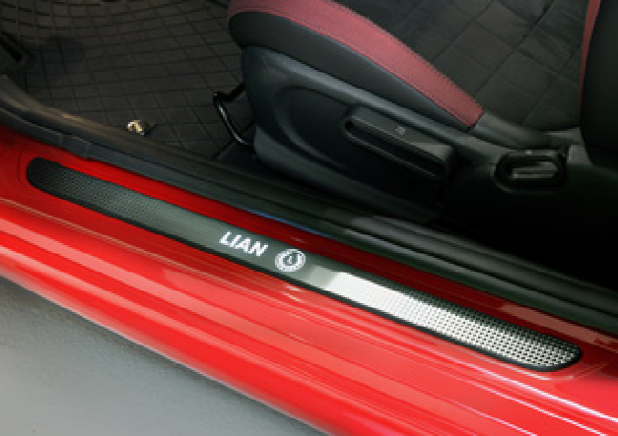

Projekt stworzony przez klienta jest realizowany przy wykorzystaniu wysokiej jakości technologii laserowej. Indywidualnie konfigurowane listwy progowe są dostarczane do poszczególnych modeli w zestawach po dwie (do 3-drzwiowych MINI oraz MINI Cabrio) lub cztery (do 5-drzwiowych MINI i nowego MINI Clubman) sztuki. Listwy można precyzyjnie zamontować przy wejściach do samochodu przy pomocy dostarczonych podkładek samoprzylepnych. Personalizowane podświetlane boczki drzwi w MINI po stronie kierowcy i pasażera są wyposażone w bezprzewodowe oświetlenie diodowe. Oświetlone pole jest aktywowane włącznikiem magnetycznym po otwarciu drzwi. Wchodzi on w zakres dostawy podobnie jak baterie guzikowe do zasilania (w tym dwie baterie zapasowe) oraz narzędzia niezbędne do montażu i demontażu. Boczki drzwi z tyłu auta nie są podświetlane. W procesie konfiguracji klient ma możliwość opracowania odrębnych projektów dla każdego z dwóch lub czterech boczków drzwi.

Diodowy projektor w drzwiach MINI Yours Customised: mocna oznaka indywidualizmu.
Projektory w drzwiach z oferty MINI Yours Customised stanowią kolejny unikatowy element, który robi ogromne wrażenie podczas wsiadania i wysiadania. Projektory generują obraz wyświetlany przez diodowe źródła światła na podłożu przy wejściu do auta po otwarciu drzwi kierowcy i pasażera. Obraz może być indywidualnie dobrany przez użytkownika. Projekcja ma średnicę od 40 do 50 centymetrów. Wyświetlany obraz można projektować na bazie kilku dostępnych wzorów w kolorach Chili Red, Starlight Blue i czarnym w połączeniu z bielą. Dodatkowe możliwości indywidualizacji na poszczególnych etapach projektowania daje szeroka gama emblematów z różnych linii stylistycznych oraz opcja wprowadzenia tekstu i podpisu. Można także konfigurować różne projekcje po stronie kierowcy i pasażera.

Projektory w drzwiach z programu MINI Yours Customised można instalować w pojazdach aktualnej generacji MINI oraz we wcześniejszych modelach. Wymagane jest jedynie, aby w samochodach były już zainstalowane projektory w drzwiach lub oświetlenie progów. Jeżeli pojazd jest wyposażony w projektory w drzwiach, wystarczy wymienić slajdy na produkty indywidualnie dobrane przez klienta w ramach oferty MINI Yours Customised. Zakres dostawy w przypadku pozostałych samochodów obejmuje slajdy i projektory, którymi zastępuje się fabrycznie zainstalowane oświetlenie progów. W obu przypadkach montaż obejmuje kilka prostych kroków.

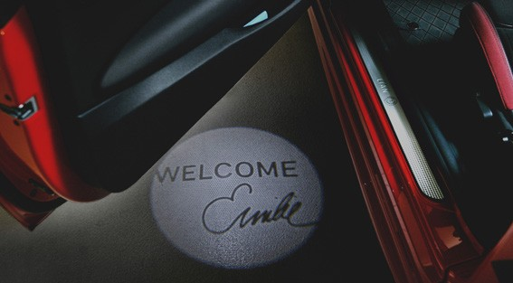

W przypadku pytań prosimy o kontakt:

Katarzyna Gospodarek, Corporate Communications Manager
Tel.: +48 728 873 932, e-mail: katarzyna.gospodarek@bmw.pl

BMW Group
BMW Group, właściciel czterech marek: BMW, MINI, Rolls-Royce oraz BMW Motorrad, jest wiodącym producentem samochodów i motocykli klasy premium, świadczy też usługi finansowe oraz w zakresie mobilności. Firma prowadzi działalność na całym świecie za pośrednictwem 31 zakładów produkcyjnych i montażowych w 14 krajach oraz poprzez globalną sieć sprzedaży w ponad 140 krajach.

W 2016 r. BMW Group sprzedała na całym świecie ok. 2,367 mln samochodów oraz 145 000 motocykli. Zysk przed opodatkowaniem wyniósł ok. 9,67 mld EUR przy dochodach wynoszących 94,16 mld EUR. Wg stanu na dzień 31 grudnia 2016 r. w Grupie BMW było zatrudnionych 124 729 pracowników.

Podstawą sukcesu BMW Group były zawsze odpowiedzialne działania i perspektywiczne myślenie. Integralną część strategii firmy stanowią zasady ekologicznego i społecznego zrównoważonego rozwoju wdrożone w całym łańcuchu wartości, promowanie całościowej odpowiedzialności za produkty oraz aktywne angażowanie się w ochronę zasobów naturalnych.

www.bmwgroup.com
Facebook: http://www.facebook.com/BMW.Polska
Twitter: http://twitter.com/BMWGroup
YouTube: http://www.youtube.com/BMWGroupview
Google+: http://googleplus.bmwgroup.com

